**Multi-player pac-man**

/*  
Popis hry - moj email skopirovany

multi-player pac-man, pre 2 az 5 hracov. Vzdy bude jeden z hracov pac-man, ostatni duchovia. Na mape budu zlte bodky, ktore ked pac-man zozerie, dostane body. Rozdiel s originalom bude ten, ze ked nejaky duch dolapi pac-mana, tento duch sa stane pac-manom a pac-man zasa duchom. Duchovia teda budu musiet nejako obklucit pac-mana, aby ho chytili, avsak len jeden z nich sa moze stat dalsim pac-manom a, ako som spominal, len pac-man moze zbierat zlte bodky - vysledne body. Hrac s najvacsim poctom bodov po uplnynuti casoveho limitu vyhrava. (Detaily este domyslim, ako napr. ked duch dolapi pac-mana, tak sa asi vsetci duchovia navratia do "domceka" - stredu mapy (alebo aj nie?); zlte bodky sa budu zrejme casom obnovovat, aby sa neminuli, atd.).  
*/

1. **Základný popis**

**Stranka bude obsahovat 5 podstranok (resp. okien, alebo zmien pomocou JS kodu), a to**

* + **Menu: prva stranka - na vyber, co chce pouzivatel spravit**
  + **Log in: prihlasenie**
  + **Sign in: registracia**
  + **Profile: zobraz profil**
  + **Game: samotna hra**

1. **Popis rôznych typov používateľov**
   * **Neprihlaseny pouzivatel: moze sa registrovat, prihlasit, hrat anonymne**
   * **Prihlaseny pouzivatel: moze si prezriet svoj profil, odhlasit sa, hrat**
2. **Use-case diagramy**

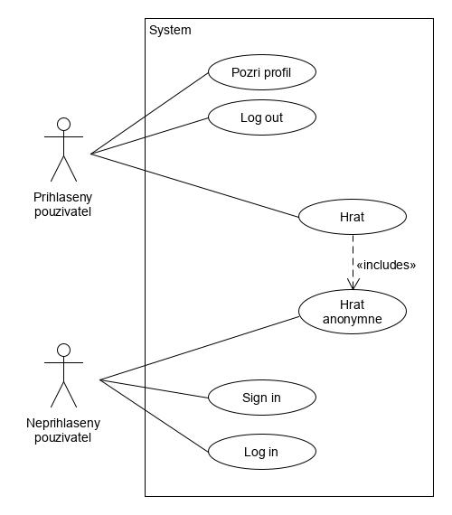

1. **Popis databázy**
   * 1. **Registrovani hraci**

|  |  |  |  |  |
| --- | --- | --- | --- | --- |
| **Id hraca** | **Meno** | **Heslo** | **Salt** | **E-mail** |

* + 1. Prepojenie hrac – hry

|  |  |
| --- | --- |
| Id hraca | Id hry |

* + 1. Historia hier

|  |  |  |  |  |  |  |
| --- | --- | --- | --- | --- | --- | --- |
| Id  hry | cas,  datum | Id Vysledku hraca 1 | Id Vysledku hraca 2 | Id Vysledku hraca 3 | Id Vysledku hraca 4 | Id Vysledku hraca 5 |

Ak bolo v hre menej ako 5 hracov, bude id vysledku toho hraca NULL.

* + 1. Vysledky

|  |  |  |  |  |
| --- | --- | --- | --- | --- |
| Id vysledku | Id hraca | Id hry | Body | Cas pac-manom |

Vztah tabuliek je zrejmy:

* tabulka „Registrovani hraci“ neobsahuje referenciu do inych tabuliek,
* tabulka „Prepojenie hrac - hry“ obsahuje referencie na tabulky „Registrovani hraci“ a „Historia hier“, je urcena na zefektivnenie dotazov
* tabulka „Historia hier“ obsahuje 2 az 5 referencii do tabulky „Vysledky“,
* tabulka „Vysledky“ obsahuje referenciu do tabuliek „Registrovani hraci“ a „Historia hier“.

Moc sa mi to ale nepozdava – referencie na tabulky „Registrovani hraci“ a „Historia hier“ obsahuju az dve tabulky - „Prepojenie“ a „Vysledky“, a teda by asi mohli byt zlucene. Podla mojho modelu bude ale zas jednoduchsie spojit (join) tabulky, aby som zistil, ktore hry hral dany hrac. Ak by som aj tu jednu tabulku zrusil, nemam ani zdania, co by bola stvrta tabulka (kedze su styri povinne), hoci som nad tym asi uz dva dni premyslal... (napadlo mi len uchovavat stav momentalne hranej hry v tabulke, ked hra padne, aby bol zaznamenany jej stav – predcasny vysledok) (druhy napad tiez nesuvisiaci s predoslymi – uchovavanie si historie prihlasovani hraca).

1. **Entitno-relačný diagram**

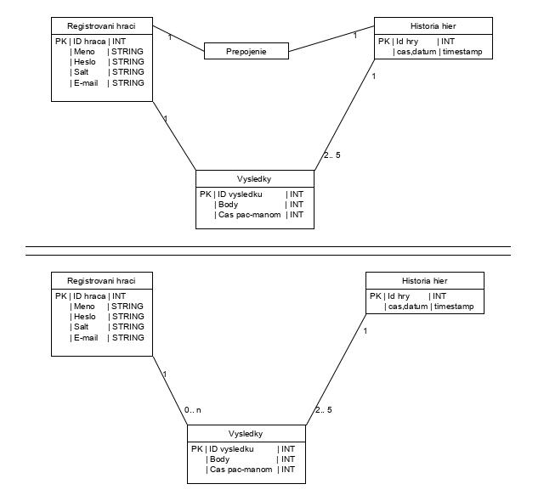

1. **Technologické požiadavky.**

**Projekt planujem rozbehnut na DaVincim (neviem ci tam uz je nejaka databaza predinstalovana (zrovna teraz Davinci neodpoveda...)). Aj tak ale pouzijem pravdepodobne PostgreSQL (o verziach nemam potuchy). Serverovu cast naprogramujem v Jave, jdk-11.0.4. Podporovane a testovane prehliadace budu Chrome, Firefox. Hra bude hlavne pre pc, ale (per rezponzivnost) bude podporovat aj dotykove zariadenia (mobily, tablety) (teda aj Chrome pre androidy).**

Klient bude v JavaScripte, komunikacia so serverom Ajax, vykreslovanie na klientovi bude len na Canvas.

1. **Časový plán.**

**22. marec Klient – zaklady hry – pohyby, zbieranie bodov... rozdiel duch / pac-man**

**29. marec Server – zaklady, DB – tabulky, dotazy**

**5. april Server – co najviac veci; Komunikacia server <-> klient; DB <-> server**

**12. april Klient – menu, login... ; a nasledna komunikacia so serverom**

**19. april Klient – specifika hry, pravidla hry, kolizie... + komunikacia so serverom**

**Ocakavany cas sa pravdepodobne zdvojnasobi, takze pri ukazovani bety bude duch a pac-man asi ledva chodit, no bude mnohe porobene na serveri.**

**Vela casu asi stravim ucenim sa JS, Ajaxu a ostatnych, kedze teraz nie su prednasky...**

**Asi sa stane, ze niektore veci, ktore uvazujem urobit v skorsich casoch, budu mozne dokoncit az pri zaverecnych pracach projektu (ako napr. zobrazovanie hracovych statistik v menu nebude otestovatelne do 12. aprila, ako uvedene, ale az po dokonceni samotnej logiky hry, cize na konci projektu), co moze tiez nadlzit cas dokoncenia.**

1. (nepovinné) **Future work.**

Nic.